**Задание 0 по курсу Человеко-машинного взаимодействия.**

Наумов Алексей Львович ИПБ-14.

**Раздел 1. Пример удачного дизайнерского решения.**

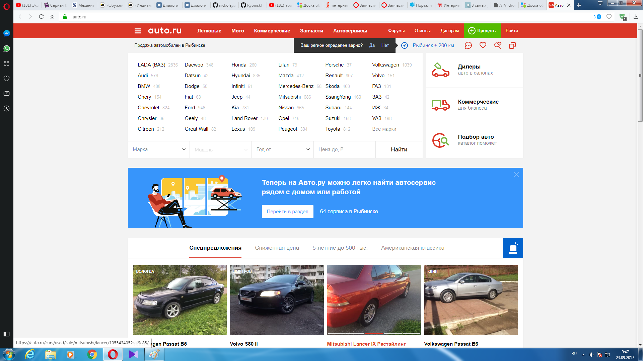

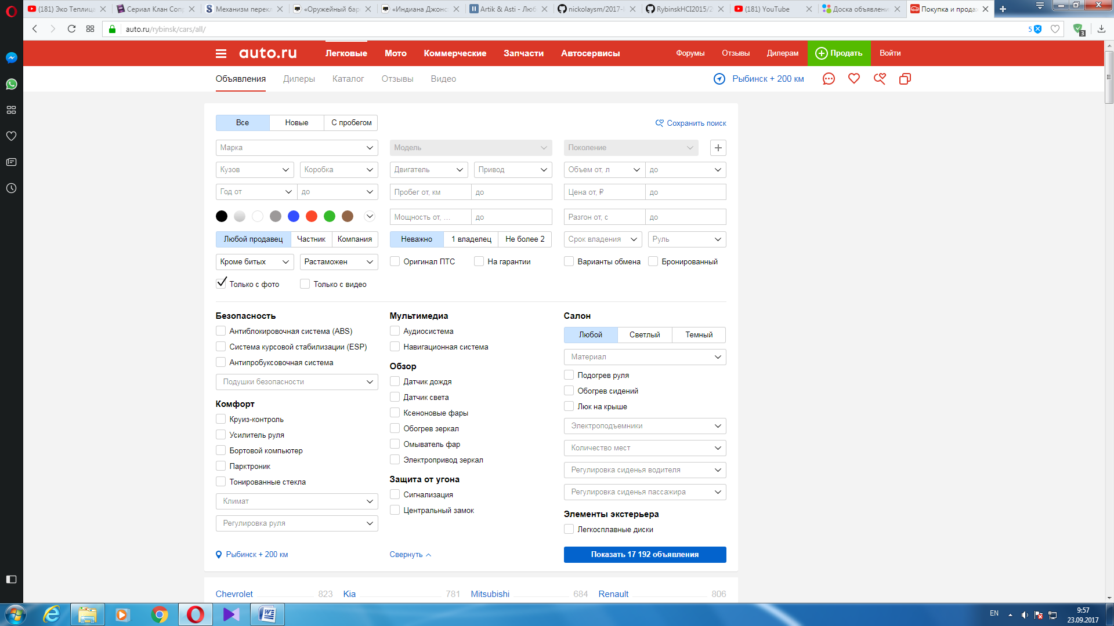

В данном дизайне удачно подобрана цветовая гамма. Сайн наполнен интуитивно понятным меню с приятными для восприятия кнопками(разделами), так же присутствуют иконки способствующие пониманию к чему относится конкретный раздел, приятный для чтения шрифт, плавная анамиция, удобный быстрый просмотр объявления без его открытия(фото авто). Корректное расположение различных разделов, каждый в своем отдельном блоке. Продуманный раздел поиска с большим количеством различных критериев. Дизайн сайта приятный для восприятия, легко и интуитовно можно найти нужный раздел, цвета приятны для восприятия, вся информация систематизированна.

**Раздел 2. Пример неудачного дизайнерского решения.**

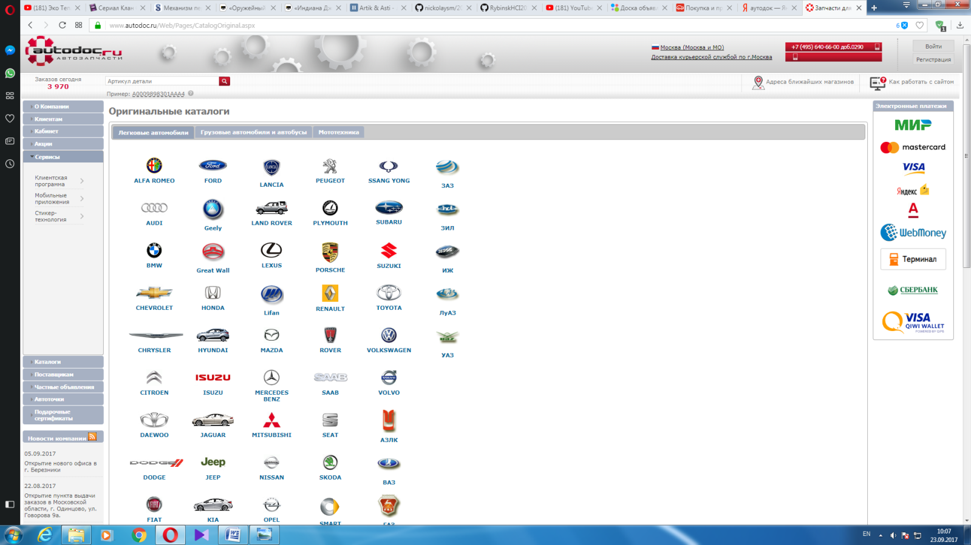

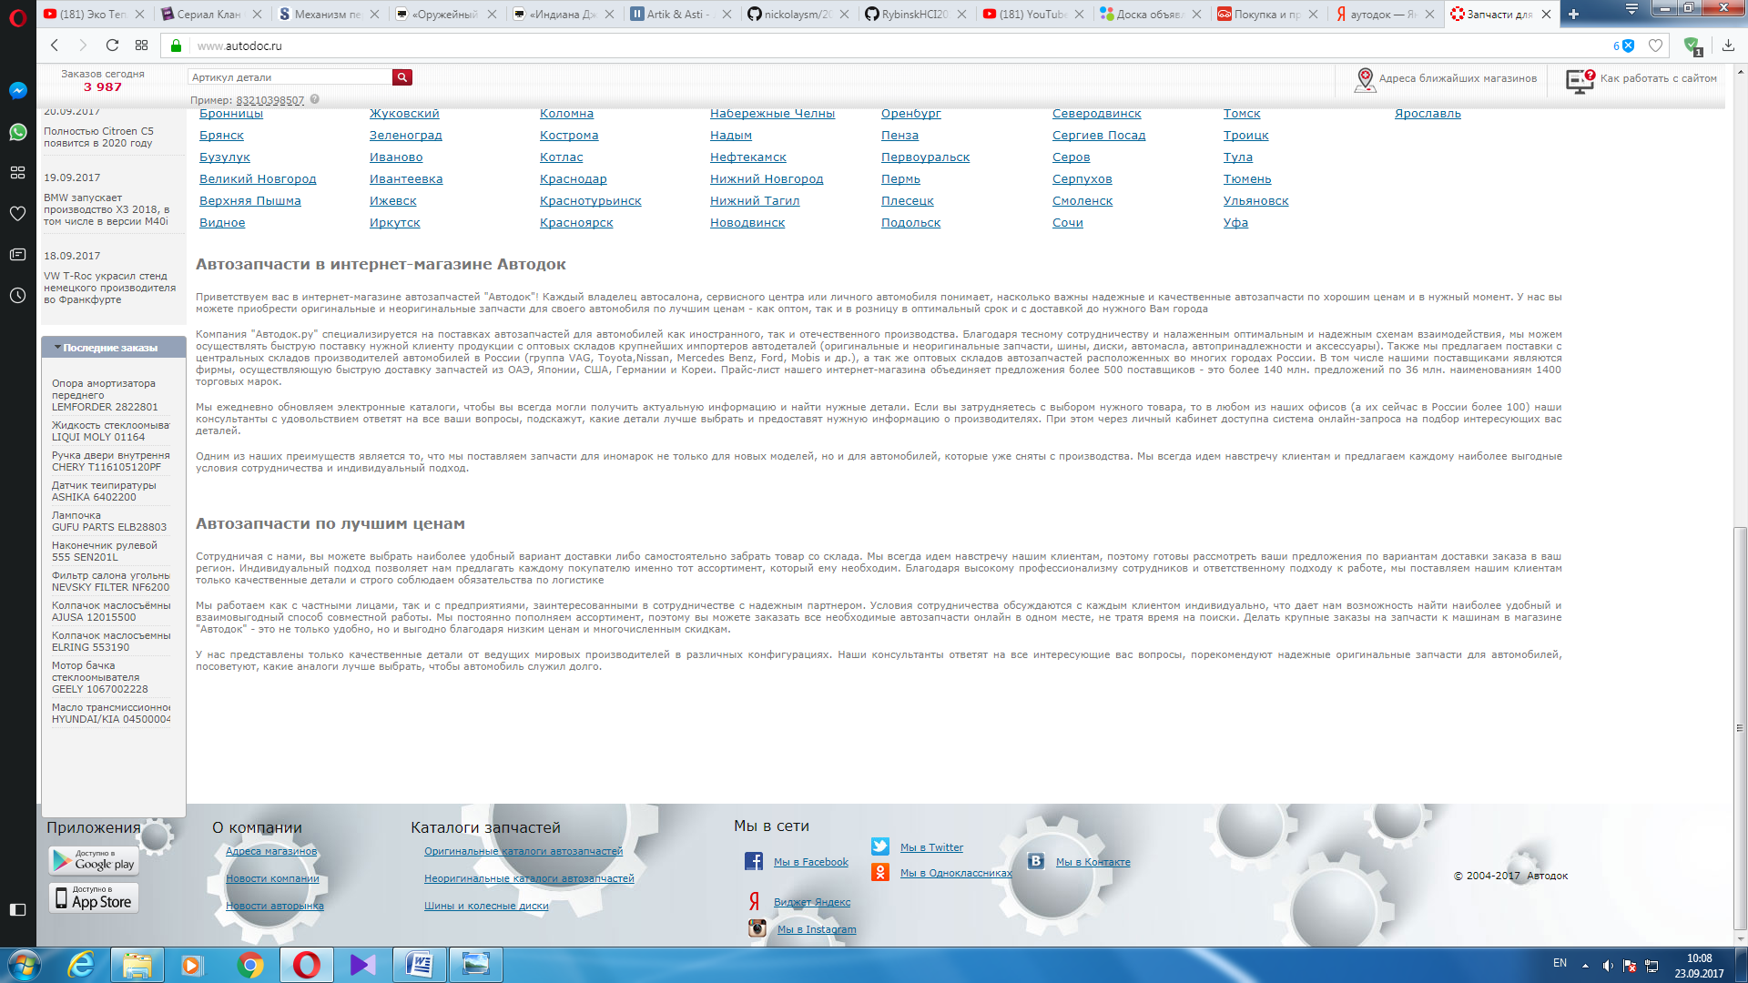

В данном дизайне неудачно подобрана цветовая гамма. Текст крайне низко восприимчив для чтения(цвета фона текста и разделов очень похожи, шрифт всего сайта очень маленький). Большое количество пусных не использованных блоков окруженных другими, переполнеными информацией блоков, т.е. плохая систематизация. Дизайн некоторых кнопок некорректный для восприятия(раздел «Регистраци», «Войти»). Маленький по размеру раздел «Поиск». Дизайн сайта крайне неприятный для восприятия, достаточно сложно найти нужный раздел, цвета плохо подобраны для восприятия, «нечитаемый» текст, низкая систематизация информации.